2020年7月中国房地产价格指数统计报告
（1）、7月份各大区域中，除环渤海湾大湾区环比上月呈下跌趋势，其余四大区域均呈上涨趋势，其中粤港澳大湾区环比上涨幅度最大均为1.52%，其次为环杭州湾大湾区和长三角超级湾区涨幅分别为1.41%和1.09%。
表1： 2020年7月各大区域新建商品住宅销售价格指数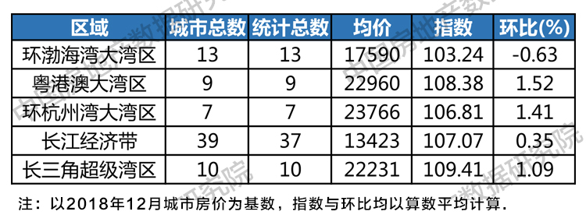（长三角超级湾区，包含环杭州湾大湾区、环太湖区域及通州湾区域下属城市）

（2）、7月，有6个城市群房价指数呈环比上涨趋势，1个城市群房价指数和上月持平，其余7个城市群房价指数有不同程度的下降，而6月份下降的城市群为8个。下降城市群中跌幅最大的是山东半岛城市群，跌幅为-1.63%，其次是北部湾城市群，跌幅为-1.07%。此外，在呈上涨趋势的城市群中，哈长城市群和粤港澳大湾区涨幅较大，分别为1.7%和1.52%。
表2： 2020年7月各大城市群新建商品住宅销售价格指数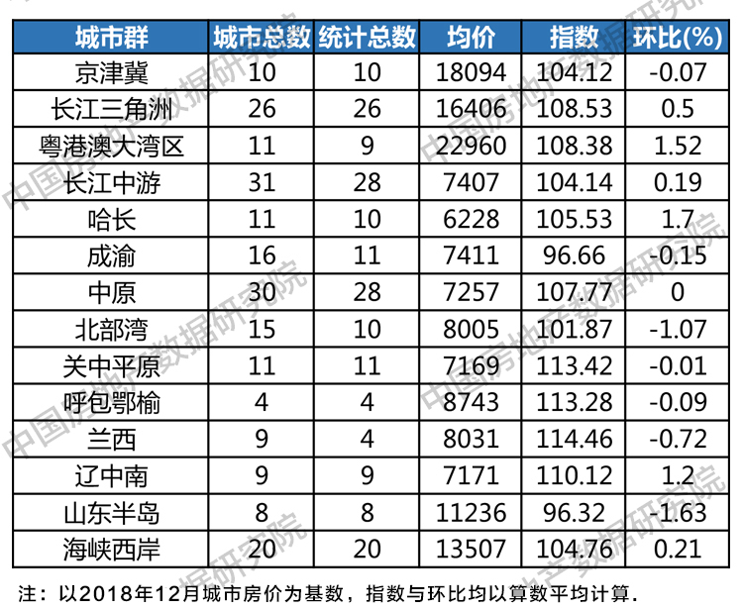
- 在全国29个都市圈中，7月有15个都市圈房价指数上行，比6月减少一个，另有1个都市圈房价指数与上月持平。其中哈尔滨都市圈及大连都市圈涨幅较高，为别为2.61%、1.77%。在环比下降的13个都市圈中，降幅最大的是青岛都市圈，降幅为-2.57%，其次是西宁都市圈和南宁都市圈，分别为-1.69%和-1.01%。

表3： 2020年7月各大都市圈新建商品住宅销售价格指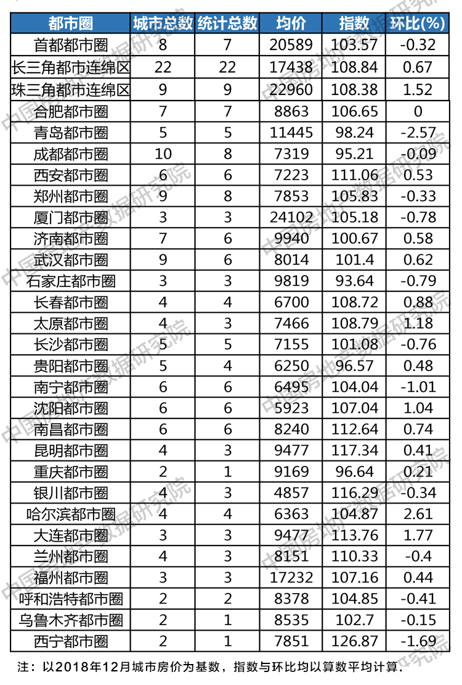

4、7月份，各等级城市中，各线城市呈现五涨一跌的现象，下跌城市为新一线城市，跌幅为-0.27%。而一线城市及四线城市涨幅最大，分别为2,14%和0.49%。
表4： 2020年7月各等级城市新建商品住宅销售价格指数
